**План-конспект урока по учебному предмету «Биология»**

**Дата проведения урока: 17.04.2024 г.**

**Класс: 7**

**Тема урока:** Пересадка и перевалка комнатных растений.

**Цель урока:** Учить обучающихся пересаживать растения способами пересадки и перевалки.

**Планируемые результаты:**

**Предметные:**

1.Развивать познавательный интерес к растениям.

2.Познакомить с пересадкой и перевалкой комнатных растений.

3.Способствовать овладению необходимыми навыками самостоятельной практической деятельности по уходу за комнатными растениями, применять полученные знания и умения в жизни.

4.Учить анализировать иллюстрации по теме урока.

**Коррекционно-развивающие**:

1.Обогащать, уточнять и активизировать словарь детей.

2. Развивать у обучающихся умение отвечать на вопросы полными ответами.

3.Развивать зрительное и слуховое восприятие, внимание, память.

4. Учиться понимать учебную задачу урока и стремиться её выполнять.

**Личностные:**

1. Обеспечить условия для воспитания положительного интереса к изучаемому предмету через демонстрацию практической значимости, воспитывать умения сотрудничать и работать в группе.

2.Воспитывать у обучающихся трудолюбие и усидчивость.

3.Воспитывать навыки здорового образа жизни.

**Оборудование:**

1.Рабочие тетради.

2. Учебник.

3.Индивидуальные карточки (таблица).

4.План для составления рассказа.

5.Картинки растений (Василек, мак, кактус, ромашка, колокольчик).

**Ход урока**

1. **Организационная часть урока.**
2. **Проверка готовности к уроку**.
3. **Рапорт дежурного.**
4. **Приветствие учителя.**

Добрый день, мои друзья!

Перед вами снова я.

Очень рада видеть всех.

Ждет сегодня вас успех.

А еще скажу я вам: улыбнитесь всем гостям.

Соберитесь, подтянитесь и тихонечко садитесь!

Сегодня у нас с вами необычный урок. К нам пришли гости, и я надеюсь, что в течение урока мы с вами активно поработаем, покажем хорошие знания и дисциплину, с места не выкрикиваем, отвечаем полным ответом, поднимая руку.

**II. Основная часть урока.**

1. **Повторение пройденного материала**.

1) Устный опрос.

- Скажите, какой предмет вы изучаете в этом кабинете?

- А что такое биология? (наука изучающая строение и жизнь живых организмов)

(Ответы детей).

- Что относится к живым организмам? (растения, бактерии, грибы, животные, человек)

- Какие растения вы изучали на прошлом уроке?

-Почему люди выращивают маргаритки и георгины?

- Почему маргаритки, имеющие мочковатую корневую систему, относятся к двудольным?

-Почему корнеклубни георгинов выкапывают каждую осень?

-К какому семейству относятся маргаритка и георгин?

(Ответы детей).

**2) Пальчиковая гимнастика.**

*Упражнение «Цветы».*

Наши алые цветки

Раскрывают лепестки.

Ветерок чуть дышит,

Лепестки колышет.

Наши алые цветки

Закрывают лепестки,

Тихо засыпают,

Головками качают.

***Слайд №1***

3)Задание «Соедини стрелками».

***Признаки сложноцветных***.

|  |  |
| --- | --- |
| **Часть растения** | **Признаки** |
| Корневая система | прямостоячий, укороченный |
| Стебель | стержневая |
| Листья | корзинка |
| Соцветие | с сетчатым жилкованием |
| Цветок | семянка |
| Плод | 5 лепестков венчика, 5 тычинок, 1 пестик |
| Семя | 2 семядоли |

***Признаки сложноцветных***.

|  |  |
| --- | --- |
| **Часть растения** | **Признаки** |
| Корневая система | стержневая |
| Стебель | прямостоячий, укороченный |
| Листья | с сетчатым жилкованием |
| Соцветие | корзинка |
| Цветок | 5 лепестков венчика, 5 тычинок, 1 пестик |
| Плод | семянка |
| Семя | 2 семядоли |

Взаимопроверка работы. Кто выполнил работу без ошибок?

3) Задание «Найди меня». Класс «Т»

-Обратите внимание на доску. Выберите картинки тех растений, которые мы уже изучили на предыдущих уроках: растения семейства сложноцветные.

(подсолнечник, календула, бархатцы, маргаритка, георгин, лук, пшеница).

- Назовите их.

***Слайд 2-4***

4.Задание «Составление рассказа о маргаритке и георгине по плану».

***План:***

|  |
| --- |
| Корневая система |
| Стебель |
| Листья |
| Соцветие |
| Цветок |
| Плод |
| Семя |

Размножение.

Значение в жизни человека.

1. **Изучение нового материала.**
2. Сообщение задач урока.

-Учитель загадывает загадки,

*Без рук, без ног, но двигается,*

*Дышит, но не говорит,*

*Питается, а рта нет. (растение)*

*На окошках растут - людям радость несут (комнатные растения).*

***Слайд №5***

**Игра «4 лишний»**

- Среди имеющихся картинок цветов одна лишняя, определите какая, назовите, что это за растение.

**Задание:** Исключи лишнее (на доске вывешиваются картинки полевых цветочных растений и одно комнатное растение).

***Василек, мак, кактус, ромашка, колокольчик***

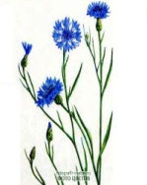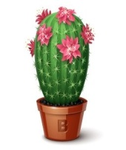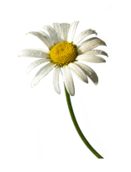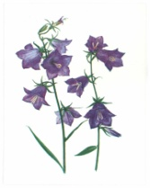

- Какое цветочное растение вы выбрали? Почему?

(кактус комнатный цветок).

 - Какие это цветы? (Полевые).

***Слайд №6***

**Словарное слово***:* Группу растений, выращиваемых в помещениях, квартирах, школах, различных общественных помещениях называют – **комнатными растениями.**

***-***Вот и говорить и работать мы сегодня будем о цветах и с цветами, которые, даже, несмотря на снег, мороз радуют  нас своей зеленью и цветами. И узнаем, как продлить жизнь комнатного растения способами пересадки и перевалки.

***Слайд № 7***

1. Работа в тетради: запись числа и темы урока.

- Тема нашего урока «Пересадка и перевалка комнатных растений». Сегодня мы изучим с вами, что такое перевалка и пересадка, научимся определять растения, нуждающиеся, в этих приемах и проведем практическую работу по перевалке растения.

***Словарная работа:*** Посмотрите ребята, как пишутся слова пересадка, перевалка.

- Дети произносят слова про себя и 2 человека вслух.

***Слайд 8.***

1. Объяснение нового материала по плану:

**План:**

1.Что такое пересадка?

2.Что такое перевалка?

3. Значение комнатных растений в жизни человека.

Для того чтобы комнатные растения были красивыми и долгое время могли радовать нас, их необходимо пересаживать или переваливать, в зависимости от ситуации.

***Слайд №* 9 - 10**

Чем же отличается перевалка от пересадки растений?

* **Пересадка** – это замена почвы без сохранения земляного кома.

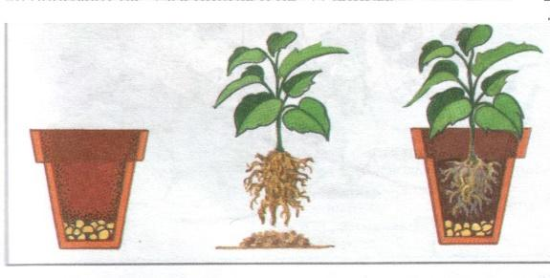

*Особенности пересадки*

1.Корни видны внизу, из дна горшка  
2.Растение болеет, вянет, опадают бутоны, листочки   
3.Растение очень давно не пересаживали и земля стала бедной, растению нечего «кушать»

Пересадка производится растением только весной.

* **Перевалка** – это перенос растения в более больший горшок с сохранением земляного кома
* 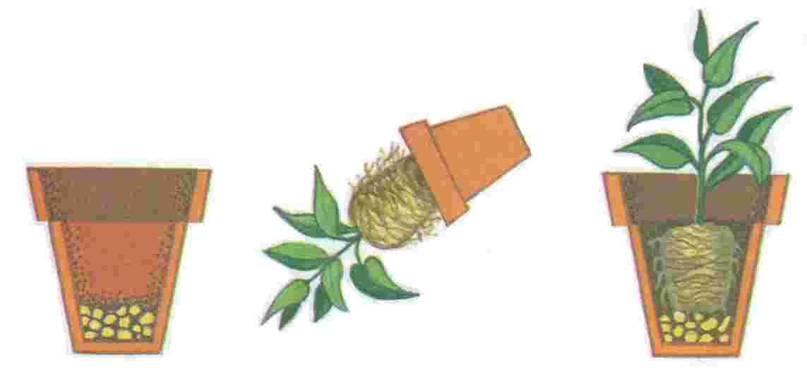

Особенности перевалки:

* + Производится тогда, когда растению становится тесно в горшке, разбили горшок, или не подходит цвет горшка под интерьер квартиры
  + При этом земляной ком не разрушается
  + Свежую землю насыпают небольшим слоем на дно и добавляют между стенками и земляным комом, и сверху.

*Она легче переносится растениями, чем пересадка и поэтому ее можно делать в любое время года.*

***Слайд 11-12***

*2****.Перевалка растения*(инструкционная карта** )

Подобрать подходящий цветочный горшок

* Засыпать дно горшка камушками

(**Словарная работа:** *дренаж* - небольшой слой водопроницаемого материала. Его необходимо добавлять в горшок для того, чтобы дышали корни, и стекала лишняя вода)

* Насыпать небольшой слой почвенного грунта.
* Вытащить растение из старого горшка, не разрушая земляной ком.
* Вставить растение в новый горшок, заполнить пространство по бокам

и сверху земляной смесью, уплотнить.

* Произвести полив из леек.

3.Беседа «Значение комнатные растения в жизни человека».

-А какое **значение** имеют комнатные растения в жизни человека?

***Слайд 13***

**Комнатные растения это источник**

***Красоты***

***Радости***

***Здоровья***

***Настроения***

***Уюта***

***Кислорода***

***Физкультурная пауза.***

Руки вверх, в стороны, вперед, вниз. Тем увеличиваем.

1. Практическая работа**.**

 Известна ли Вам, сказка Джанни Родари «Чиполлино»?

-Кто главный герой данной сказки?  
- Охарактеризуйте Чиполлино, кто он, какой он? (мальчишка из семьи луковок, веселый, находчивый, озорной, с которым случались разные приключения).

-Давайте тоже пофантазируем как автор сказки -Джани Родари, представим, что на нашем подоконнике живет тот самый Чиполлино.

(открывается штора, и все видят луковицу, учитель наклоняется к луковице и делает вид, что луковица ему о чем -то говорит)

-Чиполлино очень обеспокоен, здоровьем своего соседа Хлорофитума.

(Звучит сирена скорой помощи, учитель берет стаканчики с подоконника и приносит на стол)

-Готовы помочь?

- Да, действительно хлорофитум нуждается в нашей помощи. Необходимо срочно пересадить из маленького горшка в большой, иначе он погибнет.

-Но мы не только поможем хлорофитуму и успокоим Чиполлино, мы еще сделаем их жизнь на нашем подоконнике более яркой.

*Луковица не комнатное растение.*

Перевалить, значит пересадить.  Мы займёмся перевалкой, при этом, не нарушая ком земли. Это позволит нашим цветам безболезненно расти в новых цветочных горшках.

-Работать будем парами. И всё у нас получится, так как мы всегда ухаживаем с вами за цветами в классе. *(предлагается одеть фартуки и перчатки)*  
-У каждой пары свой горшок с цветком, нужно проделать все необходимые действия по технологической карте внимание на экран.

(демонстрация технологической карты на слайде)

***Слайд 14-***

Повторение правил охраны труда.

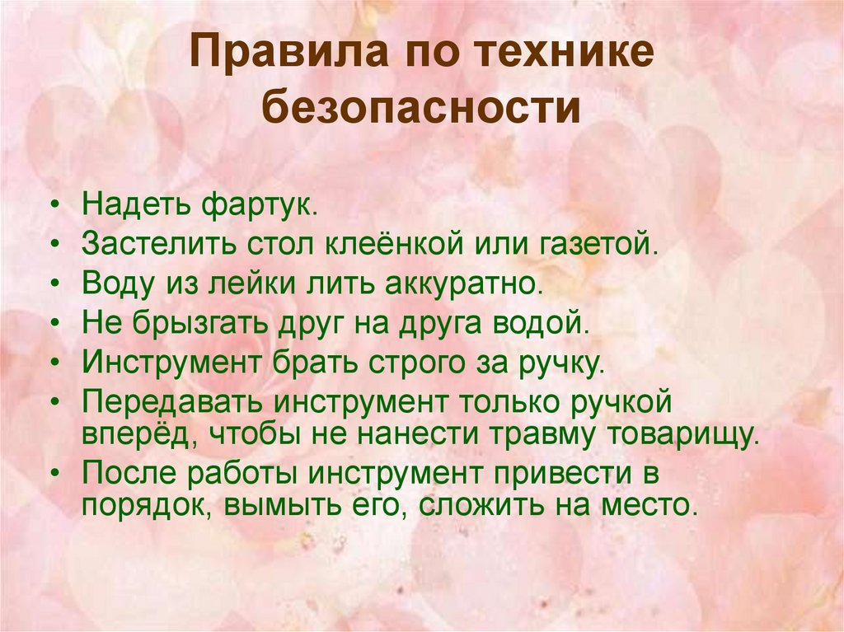

-Приступаем к работе соблюдая правила охраны труда.

**1 группа** работают по технологической карте (иллюстративная).



**2,3 группы** работают по текстовой технологической карте.

Порядок выполнения работ по пересадке растений:  
1. В пустой горшок насыпьте камушки (дренаж), почву.  
2. Достать растение из горшка  
3. Поместить растение в большой горшок.

4.Подсыпать в горшок почву, уплотнить почву.  
5. Полить почву с растением.

6. Поставить горшок с растением в затененное место.

1. **Закрепление изученного материала.**

Беседа по вопросам.

-Зачем на дно горшка вы положили керамзит? ( Это дренаж, чтоб дышали корни и стекала лишняя вода)

- Как называется перенос растения в горшок с сохранением земляного кома? (Перевалка)

- Как называется замена почвы без сохранения земляного кома? (Пересадка)

- Какой метод мы использовали сегодня на уроке? (Перевалка)

- В заключении сейчас мы решим следующую практическую задачу. Вам предлагается выбрать один из методов (перевалка или пересадка) в следующих случаях:

1. Если у растения из сливного отверстия вылезают корни, то нужно применить…(перевалку)

2. Если в цветочном горшке окислилась почва, то производим …( пересадку)

3. Если растению в цветочном горшке тесно и надземная часть растения выросла большой, то производим …(перевалку)

4. Чтобы значительно улучшить условия питания растений и полностью заменить почву применяют …( пересадку)

5. У меня перепутались карточки по этапам перевалки растения, давайте соберем их правильно

***Работа по карточке*** *(определите последовательность технологических операций по перевалке комнатных растений.*

*Задание: расставить цифры в нужном порядке*

_____Перевалить растение в больший горшок;

_____Насыпать в горшок дренаж;

_____Выбрать растение для перевалки;

_____Подобрать горшок по размеру;

_____Поставить переваленное растение в затененное место;

_____Полить переваленное растение;

_____Достать растение из горшка;

_____Подготовить почву.

***Порядок выполнения работ по перевалке растения:***

1. Подготовить почву
2. Выбрать растение для перевалки
3. Подобрать горшок
4. Насыпать в горшок дренаж
5. Достать растение из горшка
6. Перевалить растение в больший горшок
7. Полить почву с растением
8. Поставить горшок с растением в затененное место.

***Человек как цветок, а цветок как человек также растёт, болеет, расцветает, и, в конце концов, погибает. Цветы хоть и не умеют разговаривать, но умеют понимать, что им говорят. Разговаривайте с цветами, здоровайтесь, и они подарят вам своё цветение и пышность.***

***Слайд 16***

Составь рассказ по плану.

Пересадка.

Перевалка.

Значение комнатных растений в жизни человека.

**III. Заключительная часть урока.**

1. Подведение итога урока.

-Сегодня все ребята отвечали хорошо.

Мы заканчиваем урок.

Итак, ребята мы познакомились с правилами пересадки и перевалки и их значением для роста и развития комнатных растений. Полученные знания, практические навыки вы можете применить в жизни, заботясь о своих зеленых друзьях, которые в свою очередь ответят вам взаимностью.

1. Выставление оценок.
2. Домашнее задание:

1-2 уровень стр.181-183, вопр.1-4, 3- уровень карточка.

1. Рефлексия.

**Георгин**- на уроке я был активен, урок был полезен.

**Подсолнух** – материал урока был интересен, но ещё надо поработать.

**1 группа** работают по технологической карте (иллюстративная).



**2,3 группы** работают по текстовой технологической карте.

Порядок выполнения работ по пересадке растений:  
1. В пустой горшок насыпьте камушки (дренаж), почву.  
2. Достать растение из горшка  
3. Поместить растение в большой горшок.

4.Подсыпать в горшок почву, уплотнить почву.  
5. Полить почву с растением.

6. Поставить горшок с растением в затененное место.

|  |  |
| --- | --- |
| ***Порядок выполнения работ по перевалке растения:***   1. Подготовить почву 2. Выбрать растение для перевалки 3. Подобрать горшок 4. Насыпать в горшок дренаж 5. Достать растение из горшка 6. Перевалить растение в больший горшок 7. Полить почву с растением 8. Поставить горшок с растением в затененное место. | ***Порядок выполнения работ по перевалке растения:***   1. Подготовить почву 2. Выбрать растение для перевалки 3. Подобрать горшок 4. Насыпать в горшок дренаж 5. Достать растение из горшка 6. Перевалить растение в больший горшок 7. Полить почву с растением 8. Поставить горшок с растением в затененное место. |
| ***Порядок выполнения работ по перевалке растения:***   1. Подготовить почву 2. Выбрать растение для перевалки 3. Подобрать горшок 4. Насыпать в горшок дренаж 5. Достать растение из горшка 6. Перевалить растение в больший горшок 7. Полить почву с растением 8. Поставить горшок с растением в затененное место. | ***Порядок выполнения работ по перевалке растения:***   1. Подготовить почву 2. Выбрать растение для перевалки 3. Подобрать горшок 4. Насыпать в горшок дренаж 5. Достать растение из горшка 6. Перевалить растение в больший горшок 7. Полить почву с растением 8. Поставить горшок с растением в затененное место. |
| ***Порядок выполнения работ по перевалке растения:***   1. Подготовить почву 2. Выбрать растение для перевалки 3. Подобрать горшок 4. Насыпать в горшок дренаж 5. Достать растение из горшка 6. Перевалить растение в больший горшок 7. Полить почву с растением 8. Поставить горшок с растением в затененное место. | ***Порядок выполнения работ по перевалке растения:***   1. Подготовить почву 2. Выбрать растение для перевалки 3. Подобрать горшок 4. Насыпать в горшок дренаж 5. Достать растение из горшка 6. Перевалить растение в больший горшок 7. Полить почву с растением 8. Поставить горшок с растением в затененное место. |

***Дренаж***- небольшой слой водопроницае-мого материала.

